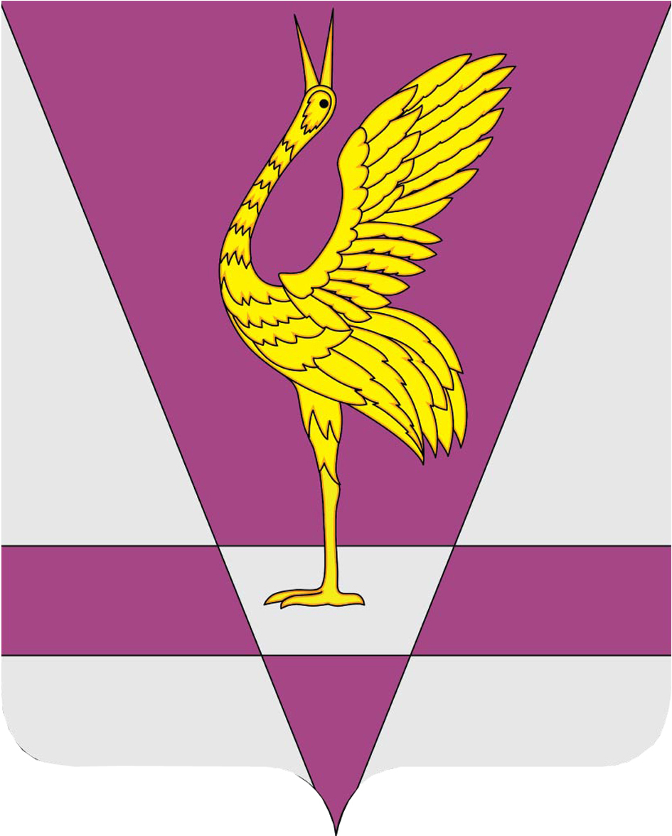

КРАСНОЯРСКИЙ КРАЙ
УЖУРСКИЙ РАЙОННЫЙ СОВЕТ
ДЕПУТАТОВ

РЕШЕНИЕ
00.00.2023 | г. Ужур | № 00-000р
О внесении изменений в
утвержденный план работы
Ужурского районного Совета
депутатов на 2023 год

В соответствии Регламентом Ужурского районного Совета депутатов, в целях определения организации и приведения планов и графиков заседаний Совета депутатов и его рабочих комиссий, Ужурский районный Совет депутатов РЕШИЛ:
1. Внести в План работы Ужурского районного Совета депутатов, утвержденный решением Ужурского районного Совета депутатов от 06.12.2022 № 27-178р, следующие изменения:
1.1. приложение к решению Ужурского районного Совета депутатов от 06.12.2022 № 27-178р «Об утверждении плана работы Ужурского районного Совета депутатов» читать согласно приложению к настоящему решению.
2. Настоящее решение вступает в силу в день подписания.

Председатель Ужурского
районного Совета депутатов А.С.Агламзянов

